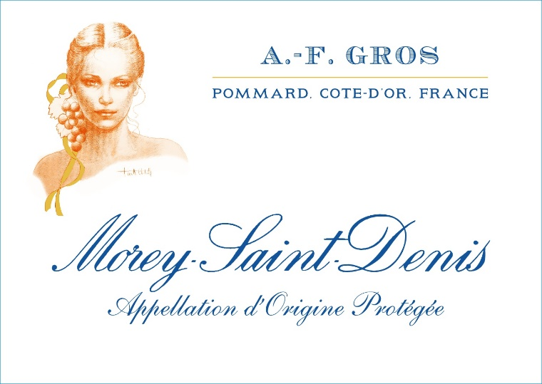

MOREY SAINT DENIS

TERROIR

Idéalement situés en plein cœur de la Côte de Nuits, les vins de Morey Saint Denis profitent d’une altitude modérée sur des sols argillo-calcaires et s’étendent sur une surface d’environ 86 Ha.
Le cépage Pinot Noir y produit des vins structurés, puissants qui les distinguent bien de ses voisins.

METHODE CULTURALE
La culture des sols reste traditionnelle, en lutte raisonnée et applique les principes de l’agriculture durable. François et Mathias sont particulièrement attentifs à la conduite de la vigne, avec une taille sélective, pour optimiser rendement et vigueur de la plante, effeuillage et vendange en vert si nécessaire, gros travail des sols en labour. Nous achetons les raisins de cette parcelle sous contrat.

VINIFICATION

Toutes nos vendanges, sans exception, sont faites à la main. Les raisins sont ramenés à la cuverie dans de petites caisses afin de prévenir tout écrasement des grappes et sont contrôlées sur une table de tri avant un égrappage complet à 100 %, tout en douceur : les baies non éclatées libèrent alors leurs sucres lentement et régulièrement.
S’ensuit une macération à froid pendant 4 à 5 jours avec un réglage de la température entre 15 et 18° qui n’ira pas au-delà de 30°. Puis bâchage des cuves et pigeage traditionnel. Démarrage de la fermentation alcoolique qui se poursuit +/- 10 jours en cuve : pressage par pressoir pneumatique et débourbage. La fermentation malo-lactique s’effectue en fût et démarre doucement du fait de la fraicheur de nos caves et dure environ 45 jours. Une évolution suivie barrique par barrique qui permet de doser au plus juste l’ajout de SO2 et ainsi protéger le vin.
Un élevage avec une proportion de 50 % de fûts neufs (100 % chêne français) divers fournisseurs pour assemblage de divers parfums - dont la finalité est de permettre le développement de l’harmonie du fruit. Compter environ 18 mois pour la mise en bouteille après chaque vendange.

CARACTERES DES VINS

D’une belle tonalité affirmée, les vins de Morey Saint Denis offre à l’aspect, leur plus beau rouge grenat, rubis vif, carmin. Un bouquet qui se partage entre les fruits noirs (cassis, myrtille) et les fruits rouges à noyau (cerise) mais aussi la prunelle, la ronce, la violette, l’œillet, la réglisse. Avec l’âge, il évoquera le cuir, la mousse, le gibier et s’accordera parfaitement avec les gibiers à poils et à plumes, braisés ou rôtis ; des tanins soutenus qui souligneront tout son relief. A servir entre 13 et15°.

